Учителя – фронтовики

Николаевский Валентин Георгиевич

Зосуль Сергей Владимирович

Мальцев Дмитрий Дмитриевич

Тараканов Михаил Павлович

Романова Нина Ивановна

Гилёв Геннадий Анатольевич

Николаевский Валентин Георгиевич

Родился в 1914 г. в с. Денисовка Исетского района.
В 1939 г. работал в Петелинской семилетней школе учителем физики, математики, черчения. В 1939 г. был классным руководителем 6«б» класса.
Жена – преподаватель русского языка и литературы, завуч Петелинской школы Мелентьева Евгения Алексеевна.
Два сына: Арвид с 1936 и Владимир с 1938 года рождения.

В феврале 1940 г. был призван в армию, но из-за отсрочки, снова вернулся в школу. Последнее упоминание о нем в Книге приказов датировано 17 февраля: «Ввиду отсрочки призыва в ряды РККА считать с 16 февраля на работе педагогом Николаевского В.Г.»

По документам Ялуторовского РВК (Документ, уточняющий потери № 27498) призван в ряды РККА в 1940 году. Там же запись: «Можно считать погибшим с VII 1942 г.».
Занесен в Книгу Памяти Тюменской области т.8.
Зосуль Сергей Владимирович
учитель химии и естествознания, директор Петелинской неполной средней школы (1939 г. – сентябрь 1941 г, октябрь 1945 г. – 1950-е г.г. )
14 сентября 1939 г. приказом РОНО назначен директором Петелинской неполной средней школы (запись в книге приказов).
Петелинская школа была в то время центром школьного округа, в который входили 7 начальных школ: Хохловская, Криволукская, Н-Кавдыкская, Бердюгинская, С-Кавдыкская, Коктюльская, Каньгинская. Будучи директором С. В. Зосуль продолжал вести уроки биологии, географии, химии (23 часа).
В сентябре 1941 г. Зосуль С. В. ведет уроки биологии и химии и является классным руководителем 7 класса. Видимо, вскоре он ушел на фронт, потому что дальше, в течение 1941-1945 г.г., его фамилия в приказах не упоминается.
30 октября 1945 г. Зосуль С. В. вновь назначен директором Петелинской НСШ. Последний приказ в книге от 9 мая 1946 г. подписан им. Дальше записи обрываются.

Мальцев Дмитрий Дмитриевич (1917 – 2002)
Родился 26 октября 1917 г. в с. Коктюль. Окончил Петелинскую семилетнюю школу и ФЗУ связистов в г. Тобольске. Работать пошел в гражданский воздушный флот г. Тюмени. В 1939 г. был призван на службу в армию и направлен на Дальний Восток в артиллерийские войска. В 1941 г. направлен на Северный фронт в район Ленинграда. Там, на реке Свирь был первый раз ранен. После госпиталя был направлен в противотанковый истребительный 386-й полк, был его комсоргом. Воевал под Сталинградом, на Первом Украинском фронте. Оставался последний бросок на Берлин, но их полк направили на Прагу. День Победы встретил в Праге в звании старшего лейтенанта. Награжден орденами Красной Звезды, Отечественной войны I степени, двумя орденами Отечественной войны II степени.
В 1947 г. демобилизовавшись, вернулся в Коктюль и начал работать в сельпо. В 1948 году пошел работать учителем в Петелинскую школу. Вел уроки труда, физкультуры, географии, истории. С 1955 года работал учителем в Бердюгинской школе, откуда и ушел на заслуженный отдых.
Награжден медалью «Ветеран труда».

Тараканов Михаил Павлович

Тараканов Михаил Павлович с первых дней войны служил в артиллерий -ских войсках, а затем был переведен в разведроту. Участвовал во многих сражениях, в том числе, в битве на Курской дуге. В битве за Берлин был тяжело ранен в ногу. Сохранились воспоминания фронтовика: «Роту, в которой служил, вывели из боя для отдыха. А дело было весной, когда снег уже вовсю таял. Спали солдаты на еловых ветках, постеленных прямо на талую землю. А выше по откосу лежали раненые бойцы. Ручьи журча стекали по откосу, а вода в них была окрашена солдатской кровью» С тех пор не мог он переносить журчание ручья и не любил весну вообще. Михаил Петрович награжден орденом Красной Звезды, медалью «За взятие Берлина», юбилейными медалями. После войны Михаил Павлович работал в Петелинской школе (с … до 1961 г.). Жена его, Екатерина Георгиевна, работала воспитателем в школьном интернате, библиотекарем в школьной библиотеке. Дочь Людмила закончила 7 классов и поступила в педучилище, сын Владислав после окончания средней школы закончил Тюменский индустриальный институт. После 1961 г. Михаил Павлович вел уроки физики в Коктюльской школе. По воспоминаниям учеников был учителем требовательным, строгим, учил ответственности и аккуратности.
Гилёв Геннадий Анатольевич

Родился 7 февраля 1928 г. в с. Хохлово в семье рабочих. После смерти отца переехали в Петелино. Окончил Петелинскую семилетнюю школу. Работал в колхозе на разных работах.
Служил в войсках особого назначения МГБ. Участвовал в ликвидации вооруженных банд в Западной Украине (т.н. бандеровцев). Был ранен, лежал в госпитале. После завершения операции был отправлен служить в Германию. Там окончил школу сержантского состава, после чего служил под Дрезденом в должности старшины роты до демобилизации. Отмечен благодарностями командования. После демобилизации вернулся в родное село. Работал механизатором, шофером, неоднократно награждался Почетными грамотами за высокие показатели в труде. В 1970 – 1982 г.г. работал инструктором по машиноведению, мастером производственного обучения в Петелинской средней школе.

Романова Нина Ивановна

С 1963 по 1967 год Нина Ивановна работала учителем русского языка и литературы в Петелинской средней школе.
Муж ее, Романов Аркадий Григорьевич, был председателем колхоза «Путь к коммунизму».
Дети, Евгений, Петр и Иван, учились в Петелинской средней школе, дочь Надежда заканчивала учебу в Ялуторовске.

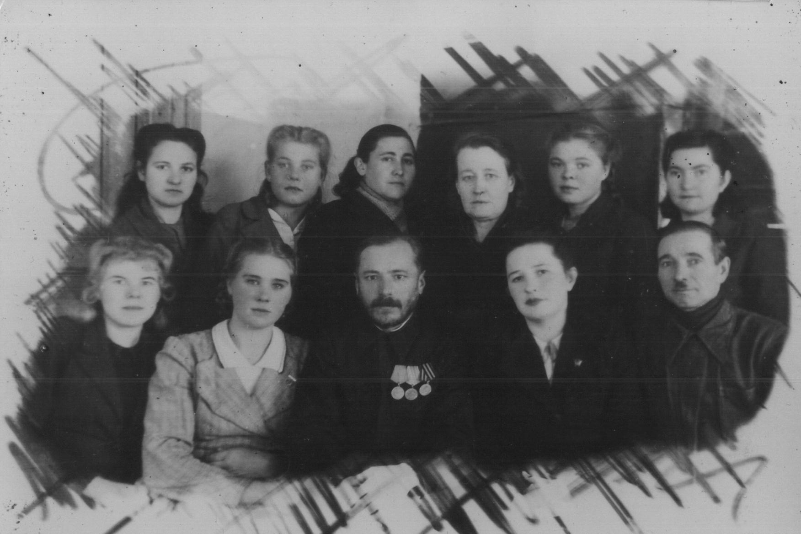

1947 год Верхний ряд: ? , ? , Мелентьева Евгения Алексеевна (литератор), Руднева Александра Александровна (уч. немецкого языка), Штибе (…) Нина (бухгалтер), ? ,
Внизу: ? , Таборинцева Валентина Васильевна (уч. нач. классов), Зосуль Сергей Владимирович (директор школы), ? , Новиков Игнатий Алексеевич (…).

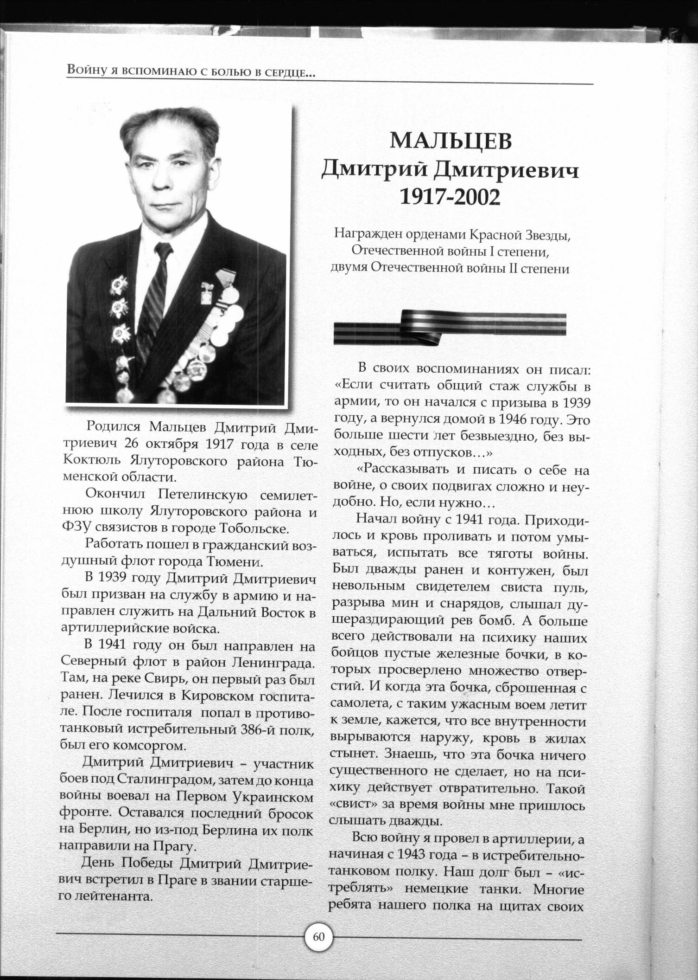Мальцев Дмитрий Дмитриевич
(1917 – 2002)

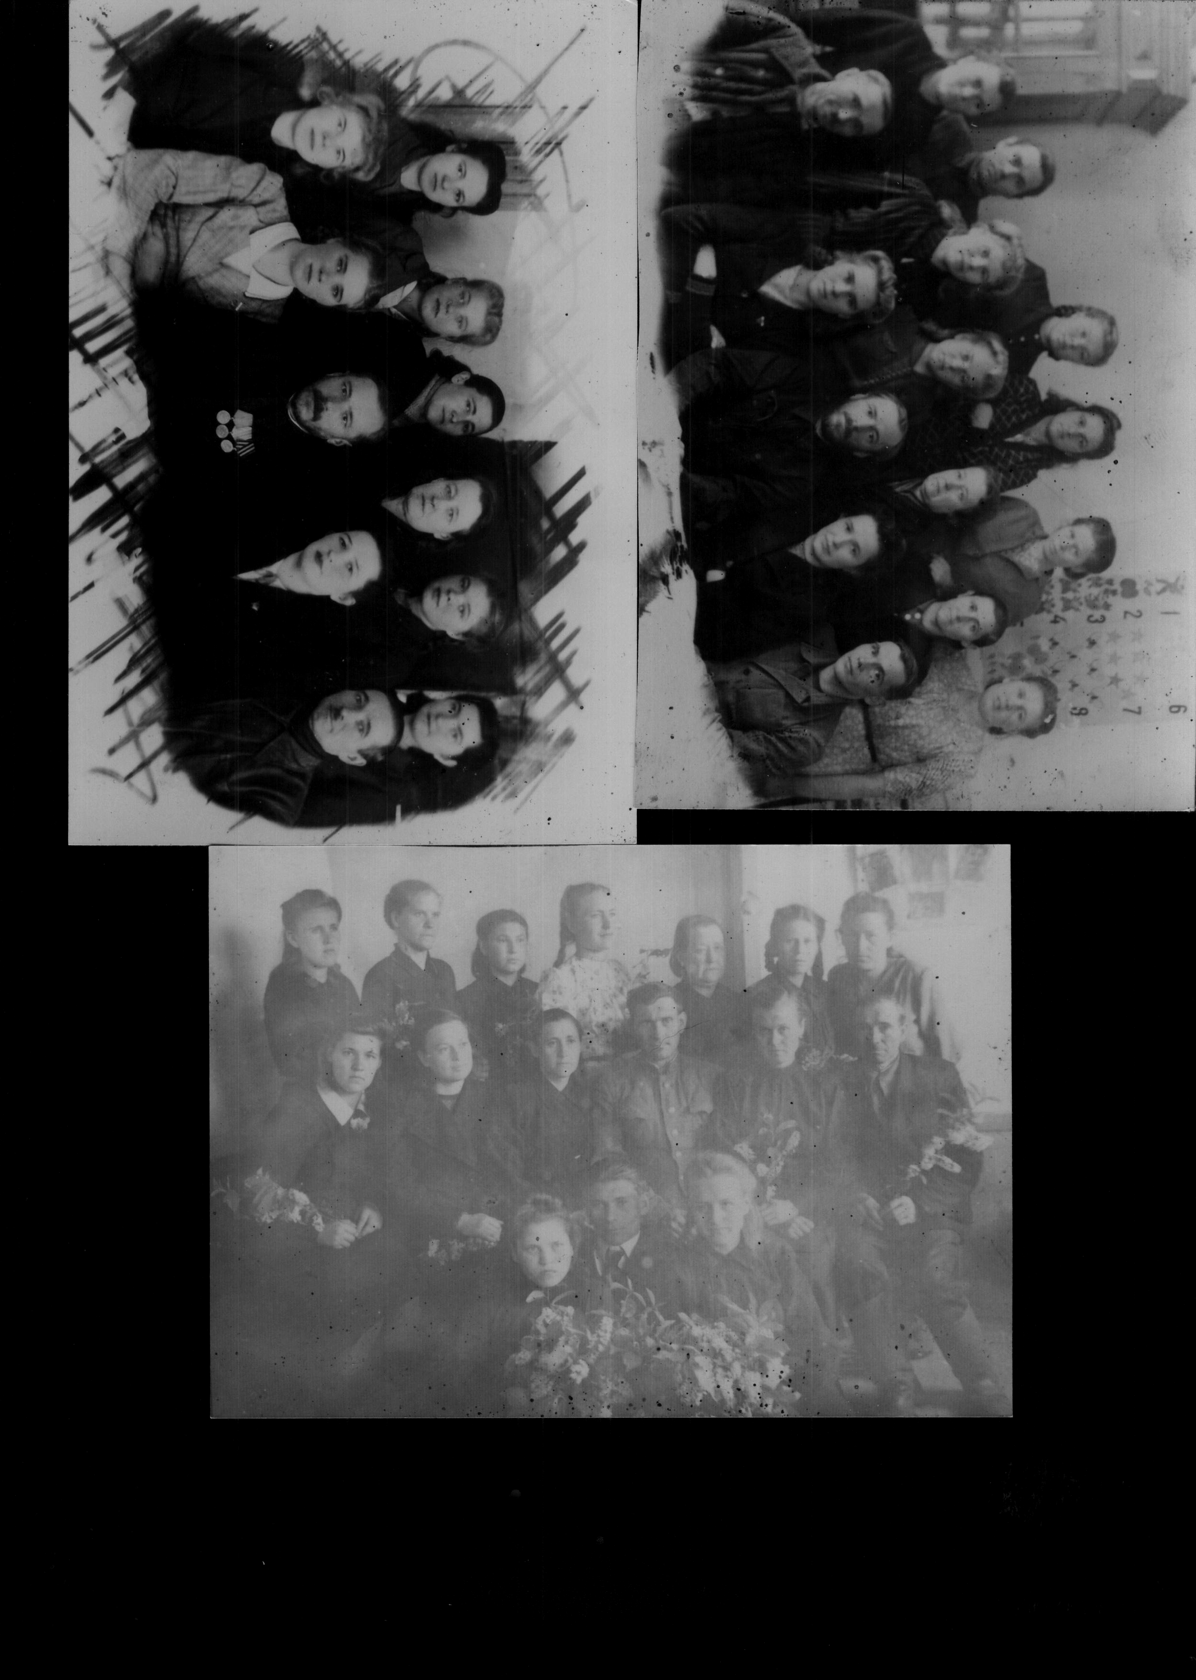
Верхний ряд: ?, ?, Мартышкина Соня (бухгалтер), ?, Руднева Александра Александровна (уч. немецкого языка), ?, ?; Средний ряд: ?, Никольская Анна Сергеевна (уч. нач. классов), Мелентьева Евгения Алексеевна (литератор), ?, ?, Новиков Игнатий Алексеевич (…); Нижний ряд: ?, Мальцев Дмитрий Дмитриевич (труды, физкультура, география, история), ?.

Гилёв Геннадий Анатольевич

